KARTY PRACY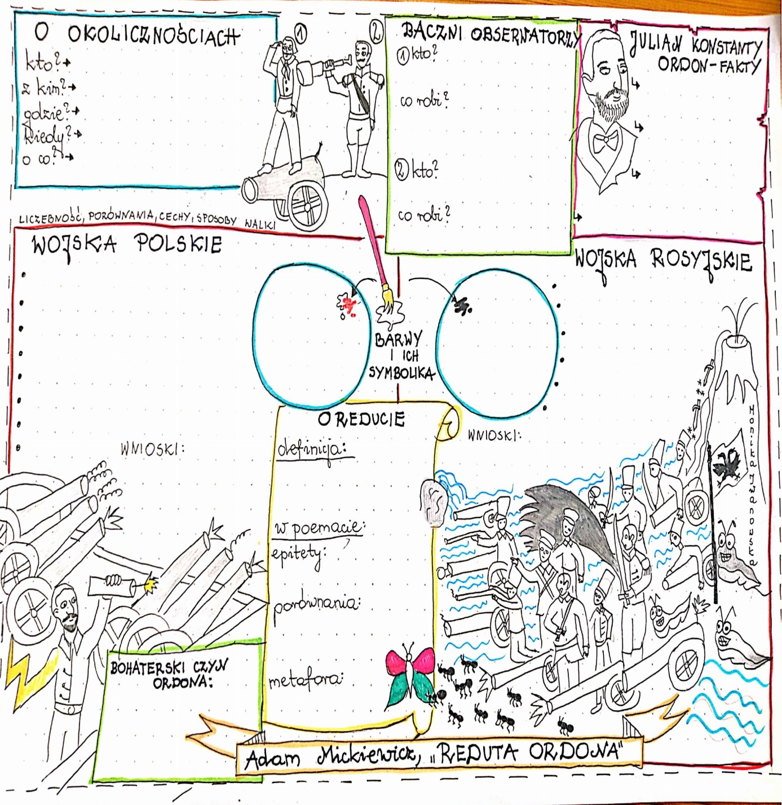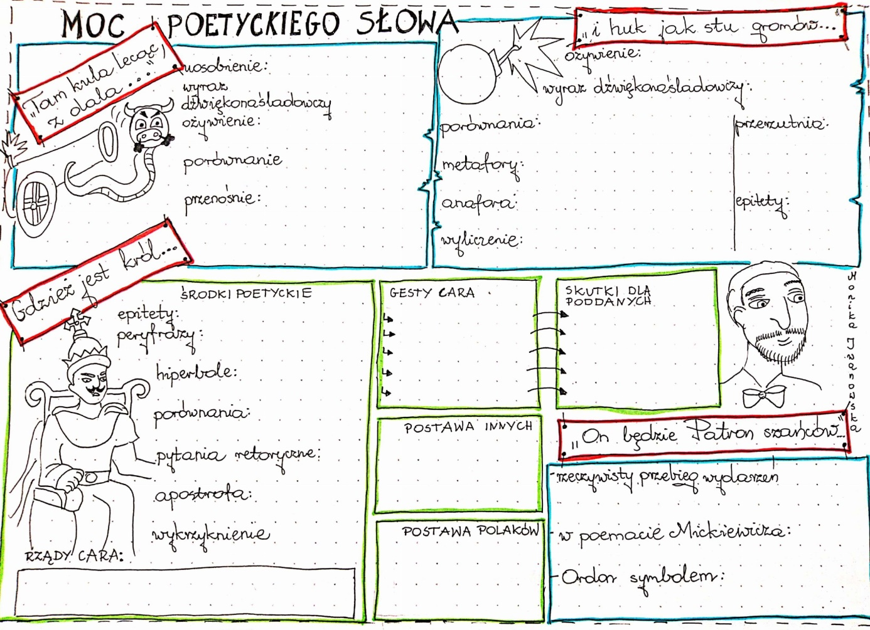

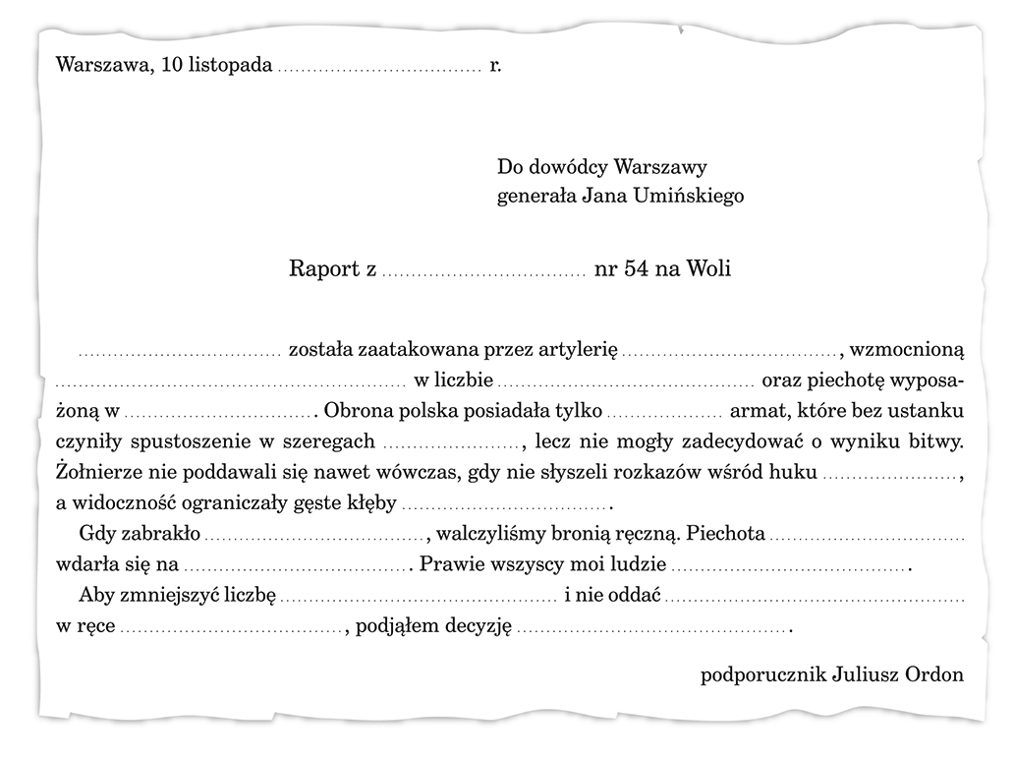

Maria Janion
Reduta. Romantyczna poezja niepodległościowa
Fragment

Wiersz Mickiewicza uczynił epizod obrony Woli niezmiernie sławnym. Redutą Ordona nazwał poeta redutę (nieduży fort ziemny) nr 54 między Wolą a Szczęśliwicami, w której artylerią dowodził podporucznik Juliusz Konstanty Ordon. W reducie tej, po szturmie wojsk rosyjskich w dniu 6 IX 1831, nastąpił wybuch magazynu amunicji. Domyślano się, że Ordon wysadził magazyn i sam zginął. [...] Ale nie tak się jednak miały rzeczy z redutą nr 54. Sam Ordon w autobiografii wyjaśnił, że po objęciu w dniu 2 IX 1831 komendy w reducie przeprowadził inspekcję i rozpoczął musztrę żołnierzy. Nazajutrz gen. Bem, dowódca całej artylerii podczas obrony Warszawy, przeprowadził przegląd fortyfikacji, również reduty Ordona. Zalecił mu obronę za wszelką cenę, ale gdyby reduty obronić nie można było, przygotować się – magazyn wysadzić, by się amunicje w ręce nieprzyjaciela nie dostały. [...] Ordon po prostu wykonał rozkaz. Wyszedł jednak żywy, choć ranny z tej opresji, po czym udał się na emigrację [...].

Rozwiąż krzyżówkę, wpisując odpowiednie słowa z tekstu Marii Janion. Wyjaśnij znaczenie otrzymanego hasła.

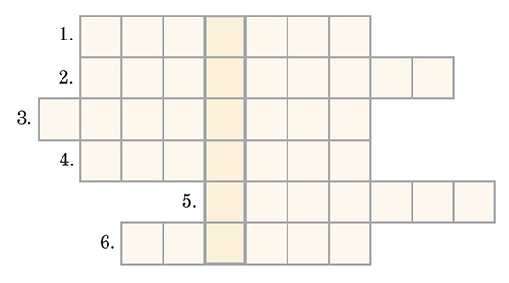

1. Stopień wojskowy Józefa Bema.
2. Inaczej kontrola.
3. Naboje, pociski i materiały wybuchowe.
4. Ćwiczenie wojskowe.
5. Kłopotliwe, trudne położenie.
6. Nieduży fort ziemny.

Hasło: . . . . . . . . . . . . . . . . .

